Анкета животного без владельца от 20.05.2022г.

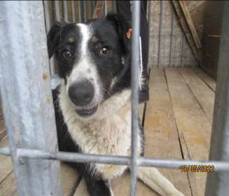 | Дата отлова, место (район, улица, дом) | Красноармейский район, ул. 40 лет ВЛКСМ
 | Пол животного | Самка – бирка Лисена
 | Дата вакцинации | Карантин СББЖ
 | Дата кастрации/стерилизации | -
 | Дата выпуска, место (район, улица, дом) | 26.05.2022 г. – среда обитания
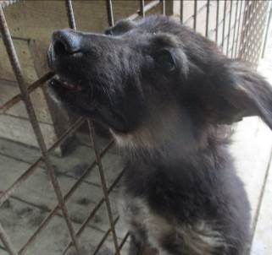 | Дата отлова, место (район, улица, дом) | Ворошиловский район, ул. Неждановой
 | Пол животного | Самец – 1818/2022
 | Дата вакцинации | 06.06.2022 г.
 | Дата кастрации/стерилизации | 06.06.2022 г.
 | Дата выпуска, место (район, улица, дом) | 08.06.2022 г. – среда обитания
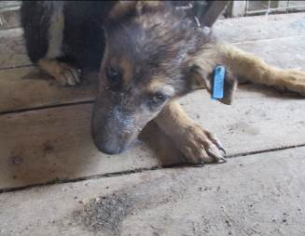 | Дата отлова, место (район, улица, дом) | Ворошиловский район, ул. Неждановой
 | Пол животного | Самка – 1820/2022
 | Дата вакцинации | 06.06.2022 г.
 | Дата кастрации/стерилизации | 06.06.2022 г.
 | Дата выпуска, место (район, улица, дом) | 22.06.2022 г. – среда обитания
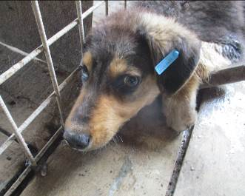 | Дата отлова, место (район, улица, дом) | Ворошиловский район, ул. Неждановой
 | Пол животного | Самец – 1821/2022
 | Дата вакцинации | 06.06.2022 г.
 | Дата кастрации/стерилизации | 06.06.2022 г.
 | Дата выпуска, место (район, улица, дом) | 08.06.2022 г. – среда обитания
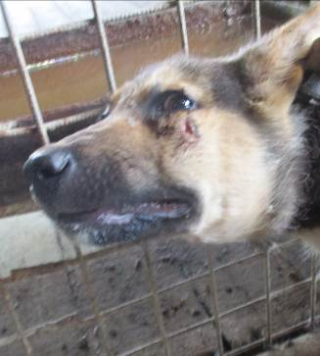 | Дата отлова, место (район, улица, дом) | Ворошиловский район, ул. Неждановой
 | Пол животного | Самец – 1819/2022
 | Дата вакцинации | 06.06.2022 г.
 | Дата кастрации/стерилизации | 06.06.2022 г.
 | Дата выпуска, место (район, улица, дом) | 08.06.2022 г. – среда обитания
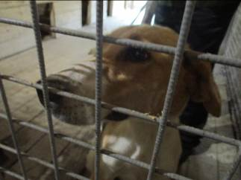 | Дата отлова, место (район, улица, дом) | Ворошиловский район, Максимовский разъезд
 | Пол животного | Самка – 1822/2022
 | Дата вакцинации | 06.06.2022 г.
 | Дата кастрации/стерилизации | 06.06.2022 г.
 | Дата выпуска, место (район, улица, дом) | 08.06.2022 г. – среда обитания
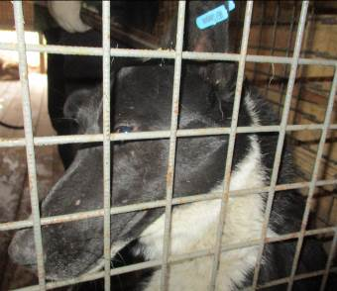 | Дата отлова, место (район, улица, дом) | Ворошиловский район, ул. Елецкая
 | Пол животного | Самец – 1827/2022
 | Дата вакцинации | 06.06.2022 г.
 | Дата кастрации/стерилизации | 06.06.2022 г.
 | Дата выпуска, место (район, улица, дом) | 08.06.2022 г. – среда обитания
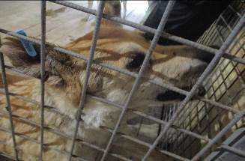 | Дата отлова, место (район, улица, дом) | Краснооктябрьский район, ул. Маршала Еременко
 | Пол животного | Самка – 1823/2022
 | Дата вакцинации | 06.06.2022 г.
 | Дата кастрации/стерилизации | 06.06.2022 г.
 | Дата выпуска, место (район, улица, дом) | 07.06.2022 г. – среда обитания
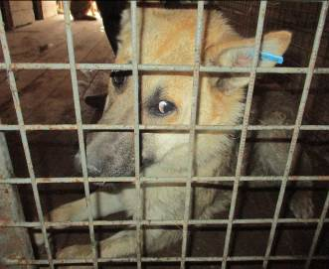 | Дата отлова, место (район, улица, дом) | Краснооктябрьский район, ул. Маршала Еременко
 | Пол животного | Самец – 1826/2022
 | Дата вакцинации | 06.06.2022 г.
 | Дата кастрации/стерилизации | 06.06.2022 г.
 | Дата выпуска, место (район, улица, дом) | 07.06.2022 г. – среда обитания
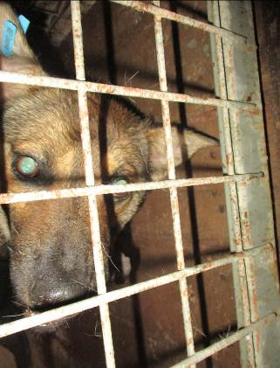 | Дата отлова, место (район, улица, дом) | Краснооктябрьский район, СНТ «Металлург»
 | Пол животного | Самец – 1824/2022
 | Дата вакцинации | 06.06.2022 г.
 | Дата кастрации/стерилизации | 06.06.2022 г.
 | Дата выпуска, место (район, улица, дом) | 07.06.2022 г. – среда обитания
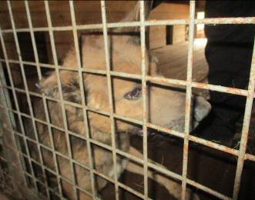 | Дата отлова, место (район, улица, дом) | Ворошиловский район, ул. Азизбекова
 | Пол животного | Самец – 1825/2022
 | Дата вакцинации | 06.06.2022 г.
 | Дата кастрации/стерилизации | 06.06.2022 г.
 | Дата выпуска, место (район, улица, дом) | 08.06.2022 г. – среда обитания

